Дополнительное задание № 6
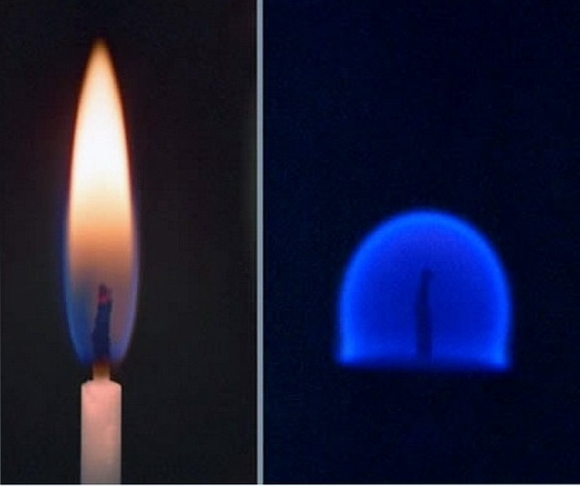

Укажите, как будет выглядеть пламя свечи в космосе?
Ответ обоснуйте.

